ПАСПОРТ
отряда ЮИД
МБОУ Краснопартизанской СШ
Территория- Ростовская область, Ремонтненский район.
Образовательноеучреждение- Муниципальное общеобразовательное учреждение Краснопартизанская средняя школа
Председатель комиссии «За безопасность движения» -Ларина Елена Николаевна, заместитель директора
по воспитательной работе, тел:89885748227, эл. почта: elena.larina.1971@inbox.ru
Ответственный работник за мероприятия по профилактике ДДТТ- Золотарёва Екатерина Алексеевна, ст. вожатая, тел:89889493720, эл. почта:zolotarevaekaterina404@gmail.com
Руководитель отряда ЮИД - Золотарёва Екатерина Алексеевна, ст. вожатая, тел:89889493720, эл. почта:zolotarevaekaterina404@gmail.com
Название отряда ЮИД- «МИГАЛКА»
Списочный состав отряда ЮИД:
1.Халалмагомедов Арсен –командир отряда
2. Алиева Эльвира
3. Алиева Ясмина
4.Бахмудов Бахмуд
5.Гаджиев Магомед – Салам
6.Газиев Руслан
7.Коваленко Алиса
8.Порохя Родион
9.Соседко Матвей
10. Эльдаев Ильяс
Девиз отряда ЮИД – «Всегда вместе! Всегда рядом!
За безопасность всем отрядом!
Форма отряда ЮИД - имеется (фотоприлагается)
Эмблема отряда ЮИД – имеется (фотоприлагается)
Уголок «Дела юных инспекторов движения» - имеется (фото прилагается)
Рубрика отряда ЮИД (в разделе по ОБДД) на сайте образовательной организации - имеется(скриншот прилагается и адрес сайта)https://krsh10.rostovschool.ru/?section_id=317
Наличие уголка по безопасности дорожного движения в холле образовательной организации (фото прилагается)
Наличие кабинета БДД- -----------------
Автогородок, автоплощадка----------------
План основных мероприятий развития ЮИДовского движения и мероприятий по предупреждению ДТП с участием несовершеннолетних на текущий год- имеется(прилагается скан плана)
Использование информационной поддержки (газета «Добрая дорога детства», газета «Авто Дон», «Стоп-газета», журналы, методические пособия, сайты – https://www.dddgazeta.ru/
https://mir.pravo.by/library/azbuka-dorozhnoy-bezopasnosti/dorozhnye-znaki/
http://www.azbez.com/safety/road/
https://avtodon.1c-umi.ru/
К паспорту ведётся дневник отряда ЮИД о проведённых мероприятиях и фотоматериалы
Председатель комиссии
«За безопасность движения» ________________

Руководитель отряда ЮИД _________________
Директор ОУ __________________________
^{М.П}.



ДНЕВНИКОСНОВНОГО ОТРЯДА ЮИД
«мигалка»

МБОУКраснопартизанской СШ
Ремонтненского района

2025– 2026 учебный год

НАШ ОТРЯД

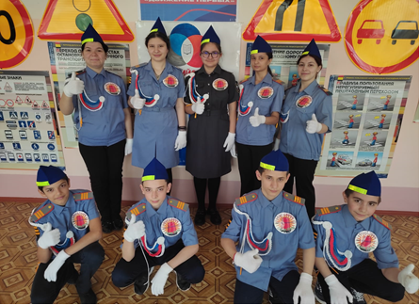

1.Халалмагомедов Арсен –командир отряда
2. Алиева Эльвира
3. Алиева Ясмина
4.Бахмудов Бахмуд
5.Гаджиев Магомед – Салам
6.Газиев Руслан
7.Коваленко Алиса
8.Порохя Родион
9.Соседко Матвей
10. Эльдаев Ильяс

НАША ЭМБЛЕМА



Уголок «Дела юных инспекторов движения»
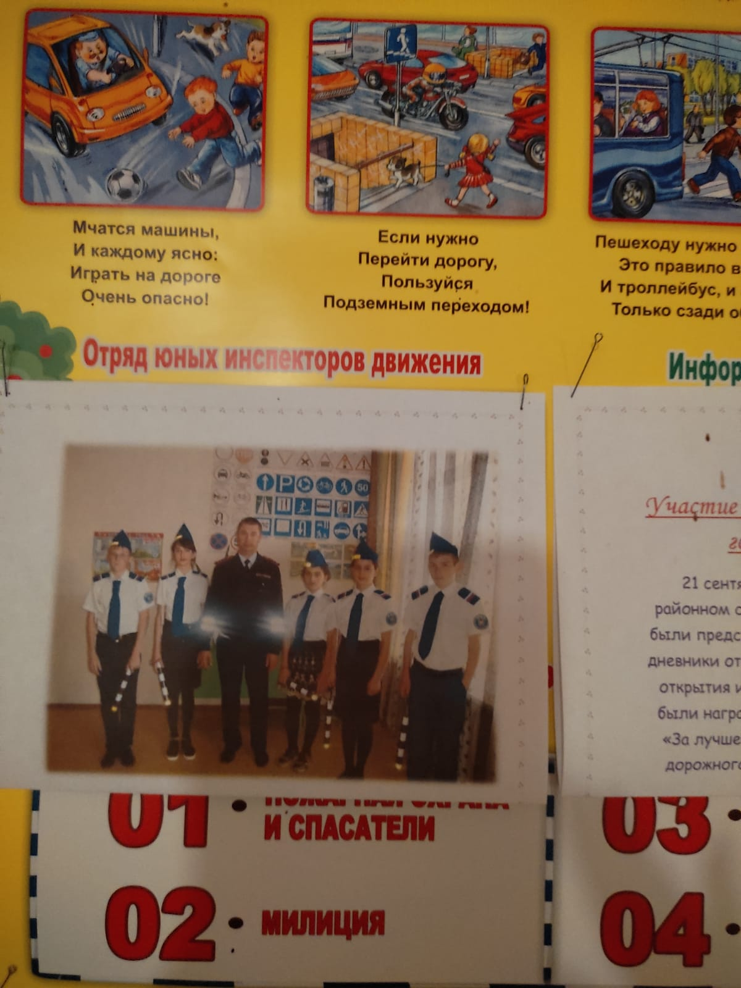

Рубрика отряда ЮИД на сайте образовательной организации
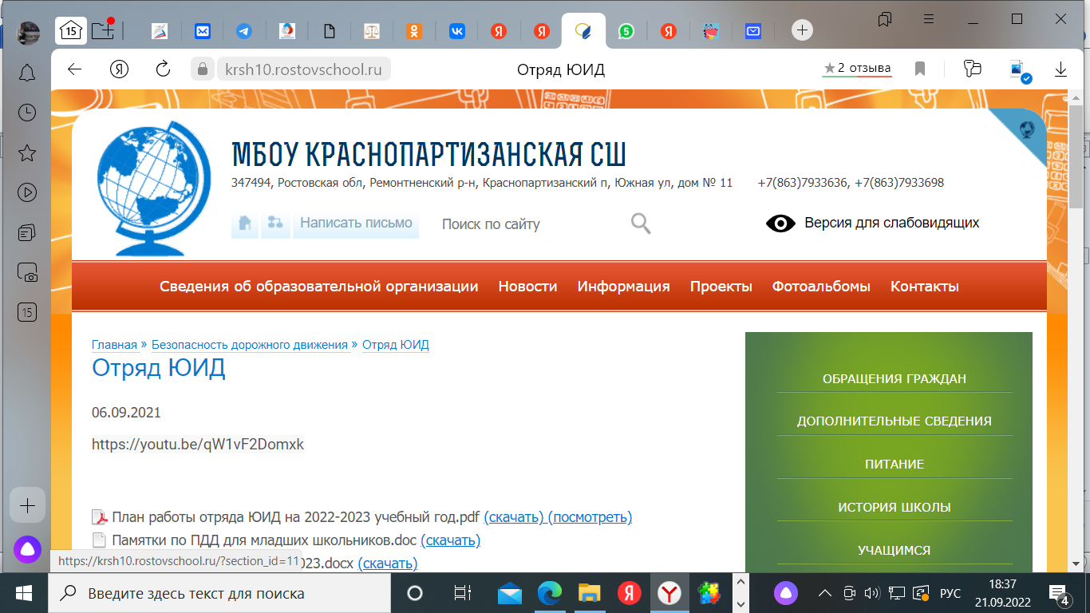

Уголок по безопасности дорожного движения в холле образовательной организации
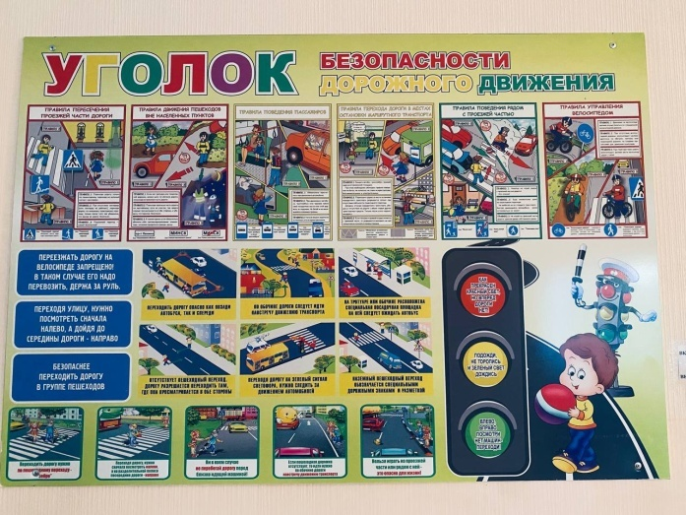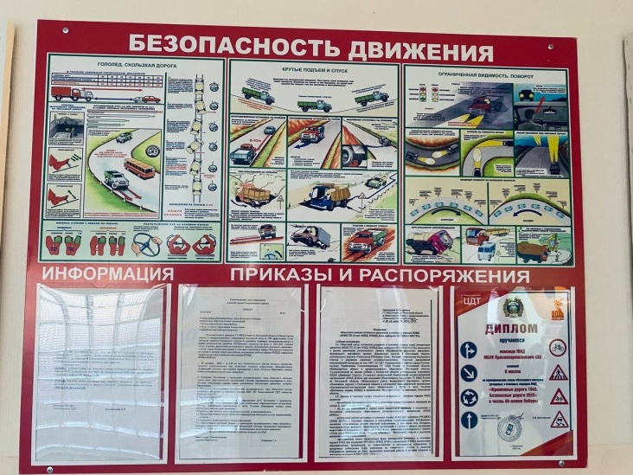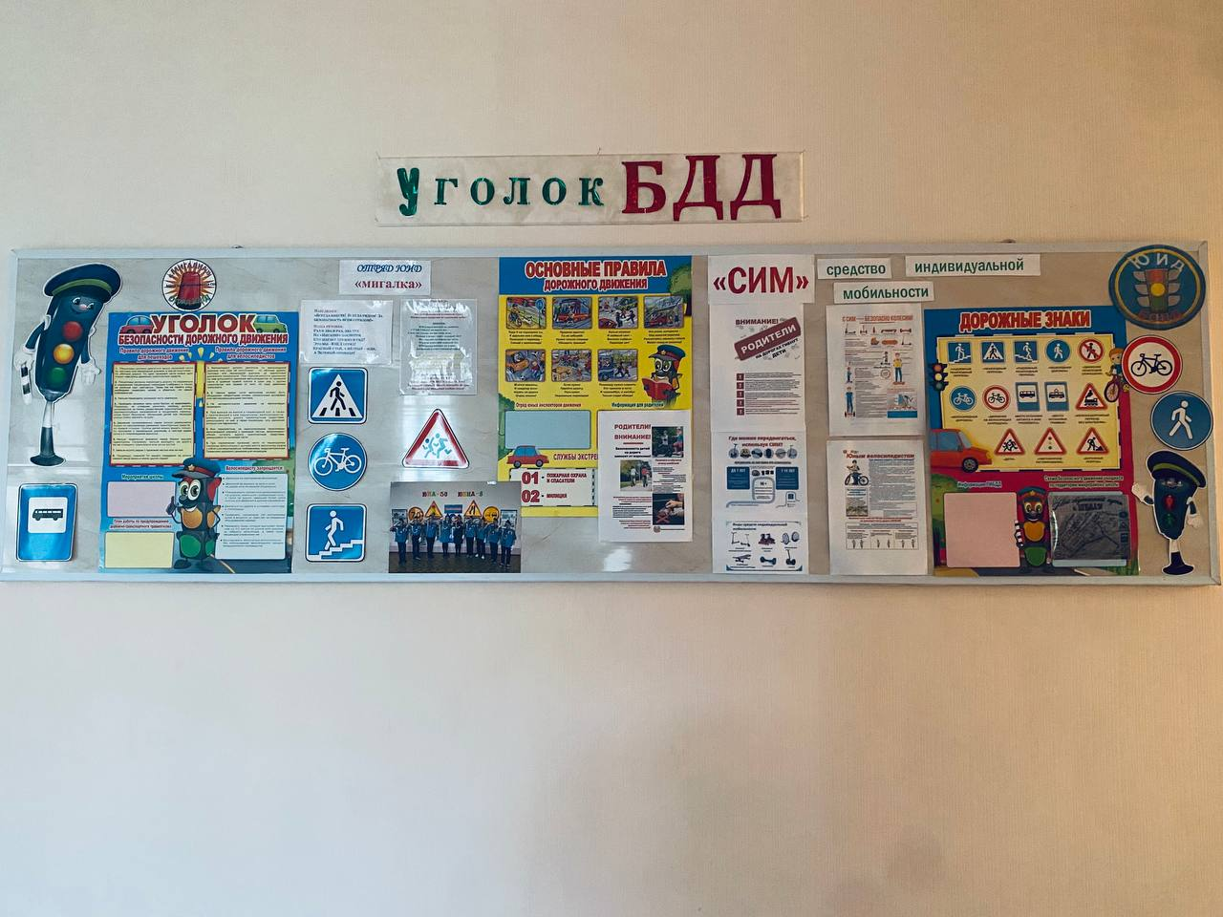

НАША ПЕСНЯ

«Гимн ЮИД»

Спешат машины каждый день,
Каждый день свой прибавляя бег,
На свете появляется особенный отряд,
Инспекторов движения из маленьких ребят!

ПРИПЕВ:
ЮИДовцы шагают по планете,
С ГАИ ГИБДД уж много лет,
Стоят на страже жизни сами дети,
Пускай для них горит зеленый свет!
Нет миссии достойнее на свете,
Отряды пополняя каждый год,
ЮИДовцы шагают по планете,
Активный и ответственный народ!

Задача основная - пропаганда ПДД,
Примером нужно быть теперь во всем,
всегда, везде!
Беседы, викторины, фестиваль агитбригад,
И много дел полезных выполняет тот отряд.

Ведь звание инспектор –
это гордость, это честь!
Пока лишь дети, но обязанности есть!
Традиции страны хранить доверено не зря,
Инспекторы движения особая семья!

План работы
отряда ЮИД МБОУ Краснопартизанской СШ
на 2025-2026 учебный год.
 | Форма деятельности | Мероприятие | Дата проведения
 | Организационная деятельность | Сбор отряда | сентябрь
 | Учёба юных инспекторов движения | 10 занятий по плану | Один раз в месяц по средам
 | Оформление наглядной агитации и информационная деятельность | Оформление классных уголков по ПДД и школьного уголка БДД  Обновление уголка ЮИД | В теч. года
 | Пропагандистская работа отряда | Занятия с учащимися начальной школы  «Будем правила мы знать обязательно на пять!»  Информационные минутки «Уважаешь ПДД – не окажешься в беде» в начальных классах | В начале каждой четверти.  март
 | Пропагандистская работа отряда | Экскурсия «Безопасный маршрут первоклассника», памятки для родителей первоклассников по ПДД | 01.09.25г.
 | Пропагандистская работа отряда | Проведение акции «С правилами по ПДД на «СИМ» безопасно колесим» | сентябрь
 | Пропагандистская работа отряда | Проведение акции «Засветись в темноте» | сентябрь
 | Пропагандистская работа отряда | Праздник посвящение первоклассников в пешеходы | октябрь
 | Пропагандистская работа отряда | Акция для водителей «Пожилой пешеход» ко дню пожилых людей | (с 01.10.2025 по 02.10.2025)
 | Пропагандистская работа отряда | Организация и проведение бесед для школьников «Вижу и говорю: «Спасибо!» в рамках Международного Дня пожилого человека | (с 30.09.2025 по 02.10.2025)
 | Пропагандистская работа отряда | Организация и проведение акции ко Дню памяти жертв | ДТП (14 - 18.11.2025 года)
 | Пропагандистская работа отряда | Мероприятие с родителями и детьми дошкольной группы «Аленка» «Азбука светофорных наук».  Проведение акции «Засветись в темноте» для малышей в д/с «Алёнка» | ноябрь
 | Пропагандистская работа отряда | Мастер-класс «Фликер своими руками» | Март
 | Пропагандистская работа отряда | Игры и соревнования на знания ПДД | Оздоровительный лагерь (каникулярное время)
 | Пропагандистская работа отряда | Викторины по правилам дорожной безопасности | Оздоровительный лагерь (каникулярное время)
 | Пропагандистская работа отряда | Родительское собрание по теме «Правила перевозки ребенка в автомобиле» - просмотр видеофильма «Пристегнись», Акция «Пристегнись-улыбнисс» | декабрь
 | Пропагандистская работа отряда | Участие в областной широкомасштабной акции «Безопасная зимняя дорога» | (с 25.12.2025 по 15.01.2026)
 | Пропагандистская работа отряда | Изучение правил движения для велосипедистов, отработка фигурного вождения  Подготовка и участие в районном конкурсе «Безопасное колесо» | (4-15.04.2026)
 | Пропагандистская работа отряда | Участие муниципальном этапе «Безопасное колесо 2024» | Апрель 2026г
 |  | Организация и проведение широкомасштабной акции «Внимание, дети!», посвящённой окончанию учебного года. (В ходе акции - проведение «Недели безопасности», зачетов по ПДД) Проведение патрулирования «Юный велосипедист». | (с 15.05.2026 по 10.06.2026)  май
 | Взаимодействие отряда и сотрудников ГИБДД | Занятия отряда с сотрудниками ГАИ ГИБДД по изучению ПДД | По плану ГАИ ГИБДД
 | Взаимодействие отряда и сотрудников ГИБДД | Принять участие в районном смотре готовности отрядов ЮИД | 29.09.2025 г

Дела отряда (фотогалерея).
Деятельность отряда ЮИД «МИГАЛКА» в 2024-2025 году

Отряд ЮИД «МИГАЛКА» имеет свою структуру, название, девиз.
Составлен план работы отряда ЮИД и план занятий с юными инспекторами движения. ЮИДовцы занимаются пропагандой правил дорожного движения среди детей и предупреждением их нарушений. Члены отряда используют различные формы работы:
- акции: акция «Пожилой пешеход», «Засветись в темноте»,
- игровая программа по ПДД «Веселый светофор» для ребят из младших школьников, проведение викторин, изготовление листовок для обучающихся и их родителей и т.д.
В начале учебного года при проведении месячника «Внимание – дети!» члены отряда участвуют в празднике посвящения первоклассников в пешеходы, составляют маршрутные листы «Моя дорога в школу и обратно», готовят памятки пешехода, подарки для первоклассников
В рамках месячников по безопасности движения отряд ЮИД организует конкурсы рисунков, составляет для ребят тренировочные кроссворды, ребусы, викторины «Безопасная зимняя дорога», «Азбука велосипедиста».
Для проведения таких мероприятий члены отряда изучают ПДД. С уходом на каникулы составляют обращения о безопасном поведении на дорогах во время каникул.
Беседы по ПДД
(10 часов)
1. Вводное занятие. Дорожно-транспортные происшествия. Причины ДТП.
2. Формы регулирования движения. Сигналы светофора и регулировщика. Дорожная разметка, дорожные знаки.
3. Правила безопасного поведения пешеходов и пассажиров.
4. Организация дорожного движения. Правила перехода улиц, дорог, перекрёстков.
5. Скрытые опасности на дороге. Дорожные «ловушки».
6. Правила безопасности при переходе и проезде железнодорожных переездов.
7. Труд водителя.
8. Номерные опознавательные знаки и надписи на транспортных средствах.
9. Правила движения велосипедистов. Дополнительные требования к движению велосипедистов.
10.Итоговое занятие. Культура транспортного поведения и ответственность за нарушение ПДД.

В День знаний, 01.09.2024г ЮИДовцы вручили памятки родителям первоклассников.
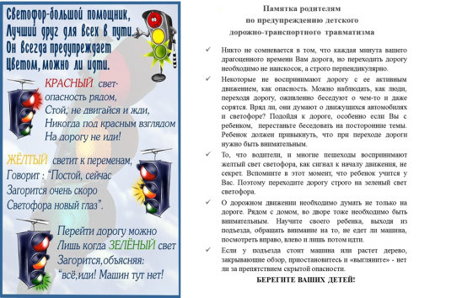
Праздник посвящения первоклассников в пешеходы.
28 сентября 2024г. прошел традиционный праздник посвящения первоклашек в пешеходы. В церемонии посвящения принял участие отряд ЮИД "Мигалка". Первоклассники и ребята из начальных классов при помощи ЮИДовцев вспомнили правила движения для пешеходов, дорожные знаки, поиграли в занимательные игры, поучаствовали в конкурсах. В итоге первоклашки дали торжественную клятву пешехода и получили из рук ЮИДовцев подарки - светоотражающие элементы на свои портфели, а также новоиспеченным пешеходам были вручены красочные памятки пешеходов.
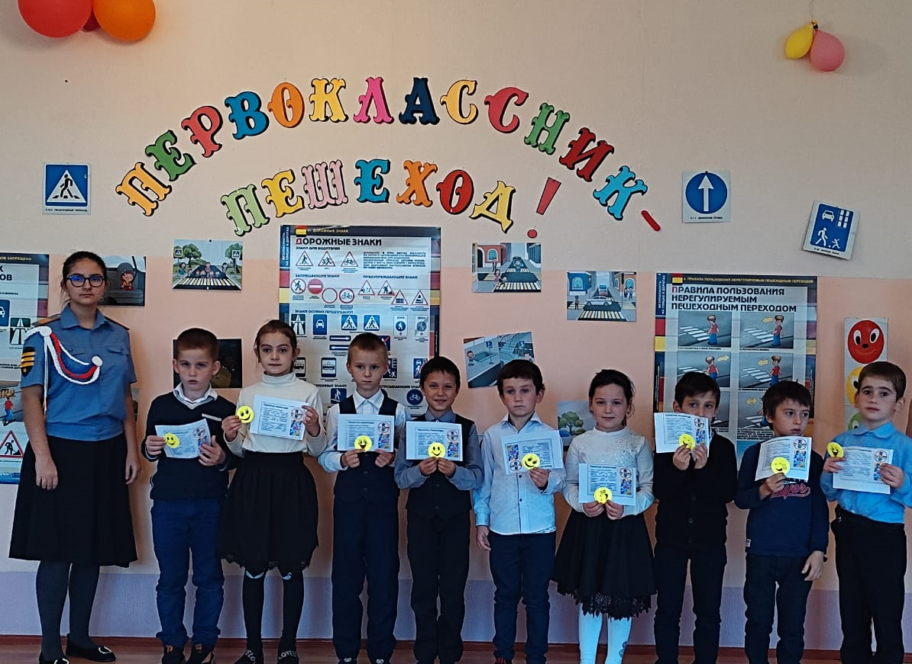

В сентябре проведена акция «Первоклассник – безопасный пешеход»
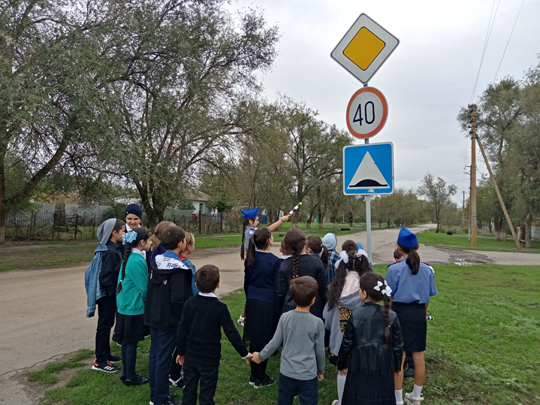

Акциия «Засветись в темноте» (сентябрь2024г)
Большинство дорожно - транспортных происшествий с участием детей происходит в тёмное время суток, как правило, на неосвещённых участках улиц. 29 сентября в Краснопартизанской школе (ДОО "Орлята") прошла социально - значимая акция "Пешеход! Засветись в темноте!" Ребята из отряда ЮИД рассказали учащимся о правилах дорожного движения, какие светоотражающие элементы должны быть у ребят, как использовать фликеры на одежде и рюкзаках в качестве "маячков безопасности", какую роль играют световозвращающиеэлементы в тёмное время суток.
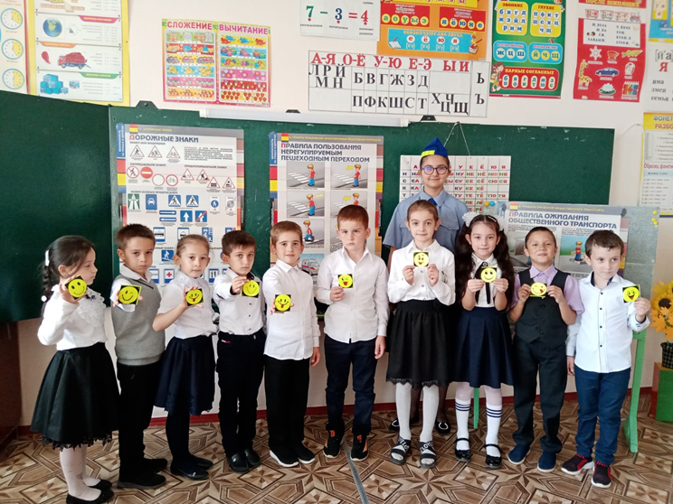
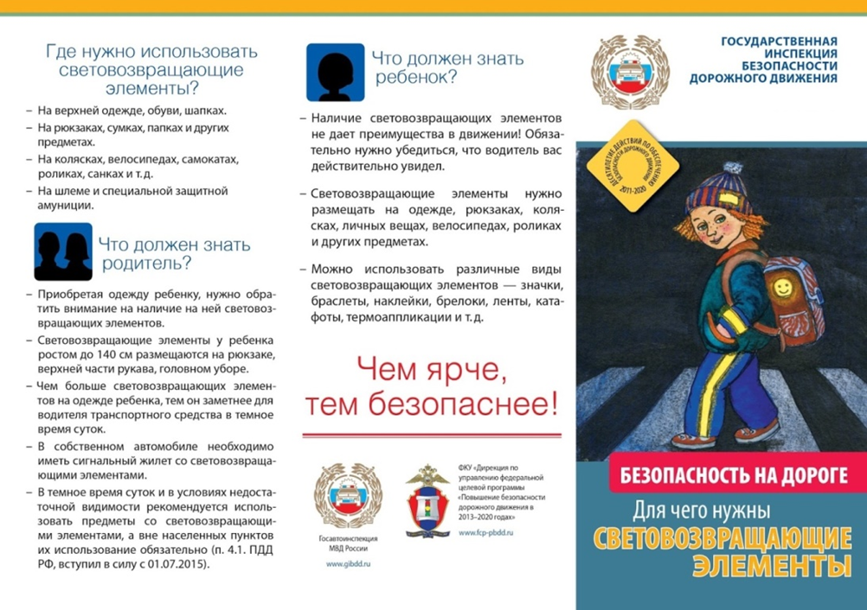
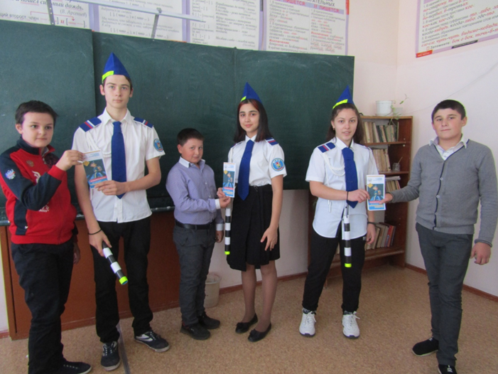

Рейды «С заботой о пожилом пешеходе»
(в рамках Международного Дня пожилого человека)
Накануне праздника Дня пожилых людей члены отряда ЮИД провели традиционную акцию для водителей и пешеходов "Пожилой пешеход". ЮИДовцы разработали и напечатали специальные памятки «Внимание! Пожилой пешеход!» для всех участников дорожного движения, включая детей и пожилых людей. Члены отряда ЮИД провели патрулирование на проезжей части поселка, провели короткие беседы с водителями транспортных средств и пешеходами, вручили памятки «Внимание! Пожилой пешеход!»
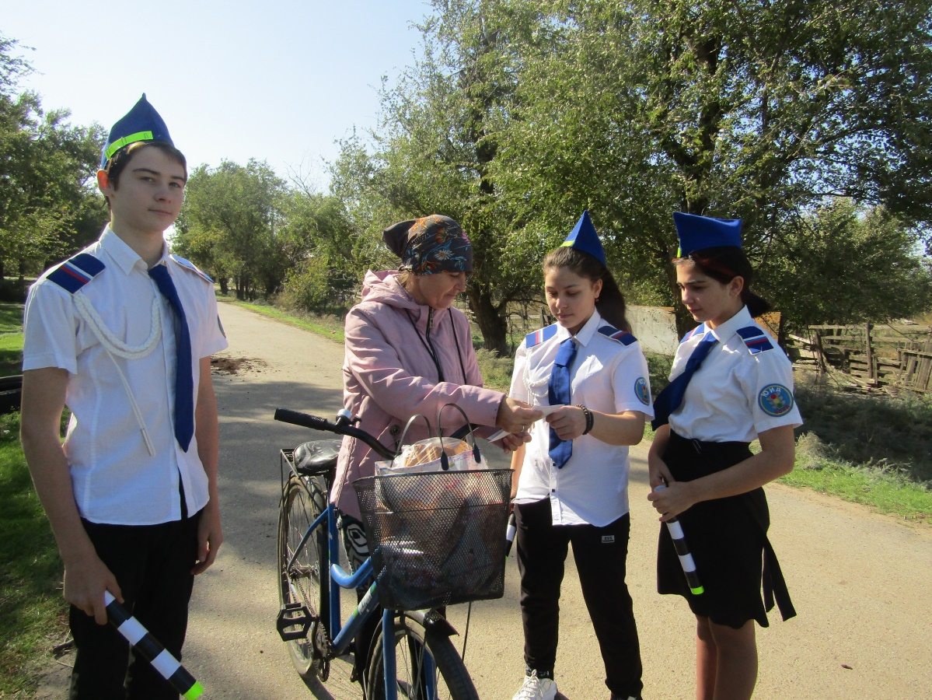
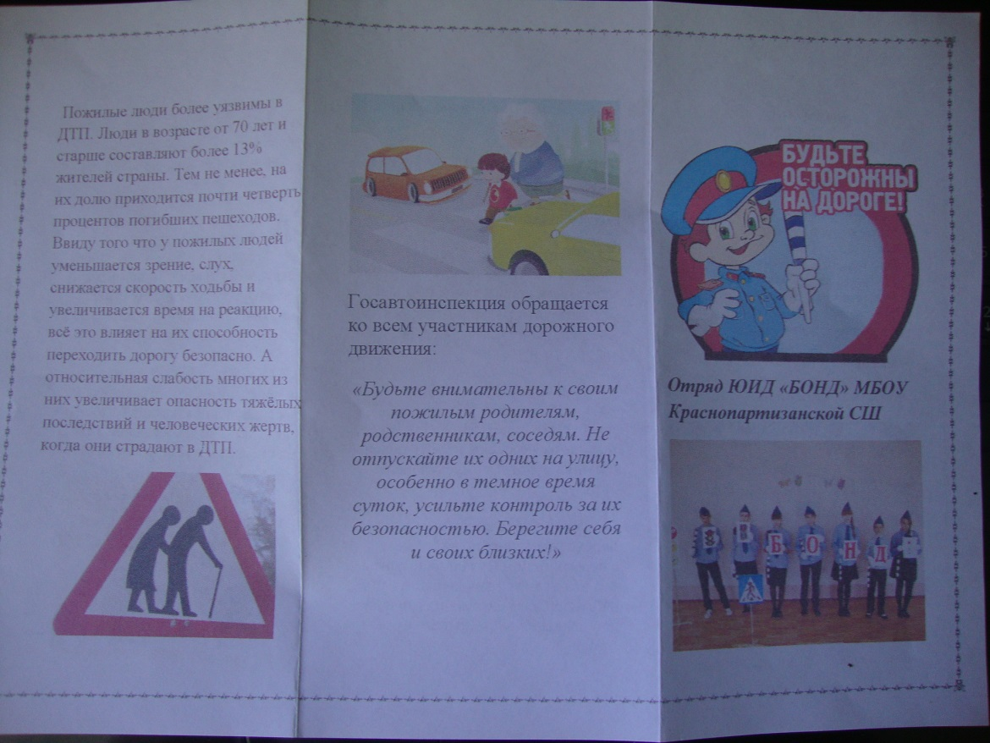
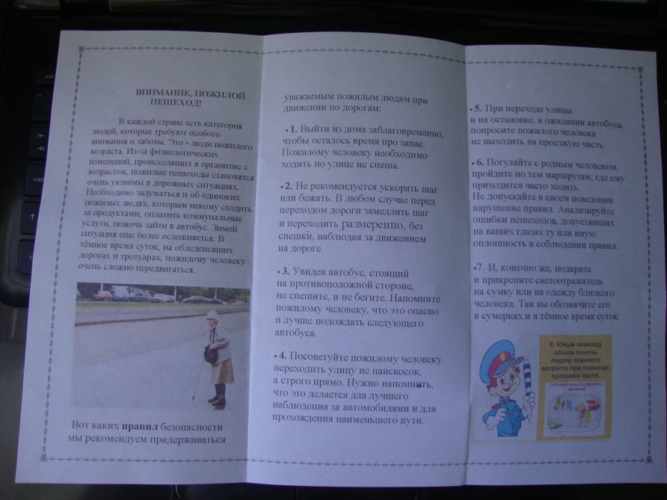

Члены отряда ЮИД провели беседы «Вижу и говорю спасибо!» ко дню пожилого человека с учениками средних классов о необходимости внимательного и заботливого отношения к пожилым людям на дороге, ЮИДовцы поздравили пожилых земляков с праздником.
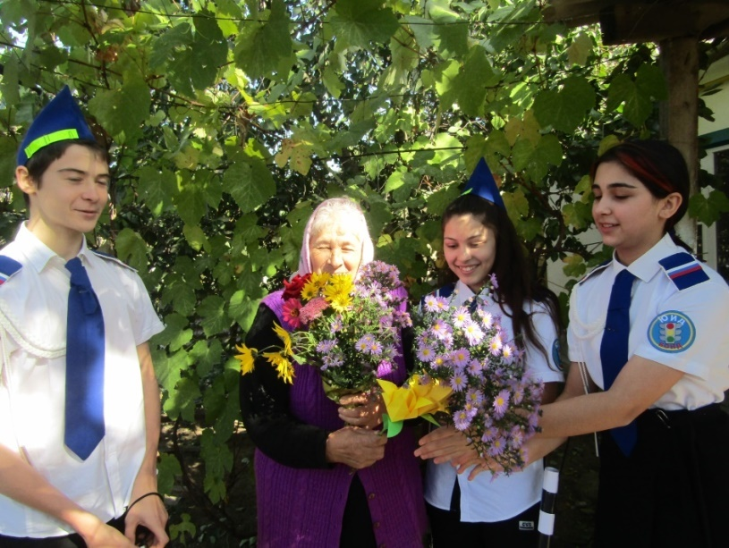

«Минутки безопасности» в 2,3 классах
(октябрь 2024г.)
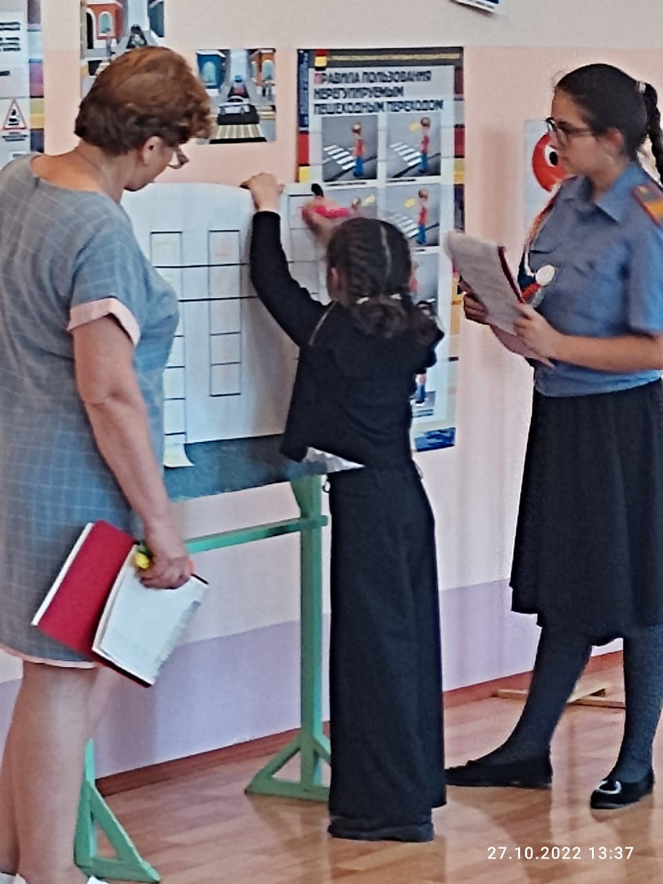

ВЫСТУПЛЕНИЕ АГИТБРИГАДЫ ОТРЯДА «МИГАЛКА» НА КОНЦЕРТЕ КО ДНЮ УЧИТЕЛЯ (5 ОКТЯБРЯ 2022Г.)
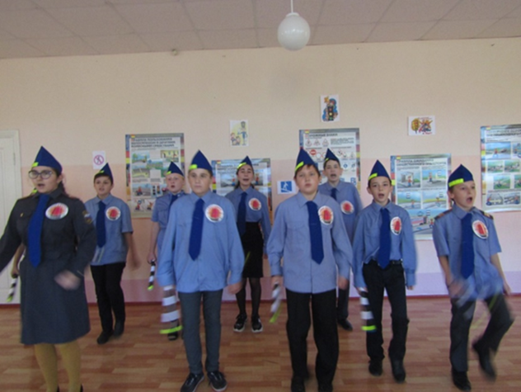

«Минутка безопасности» (ноябрь) в 4 классе
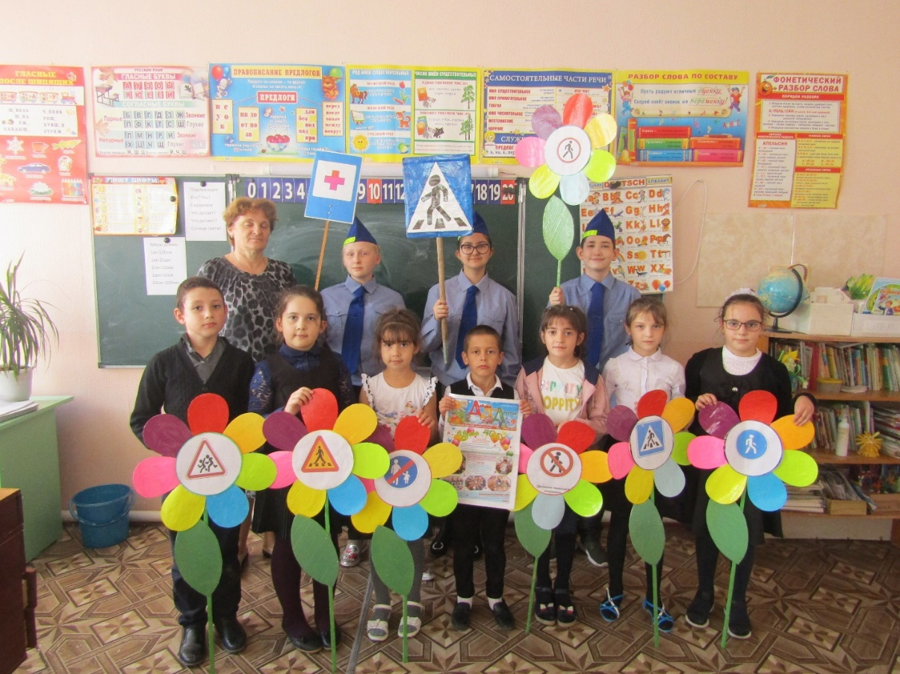

Изучение правил дорожного движения
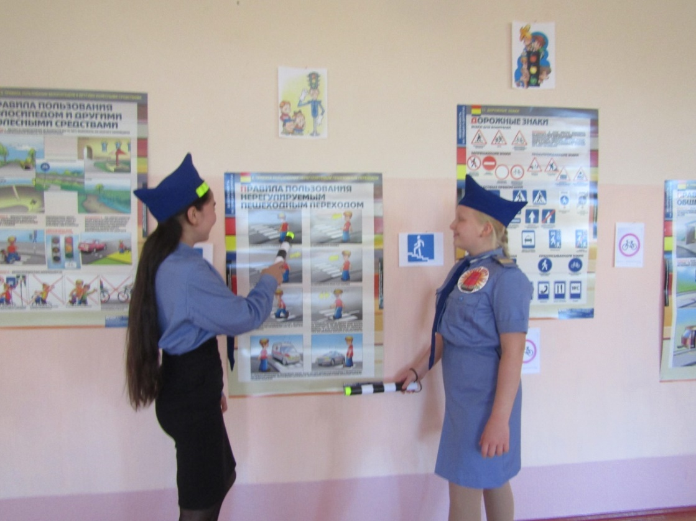
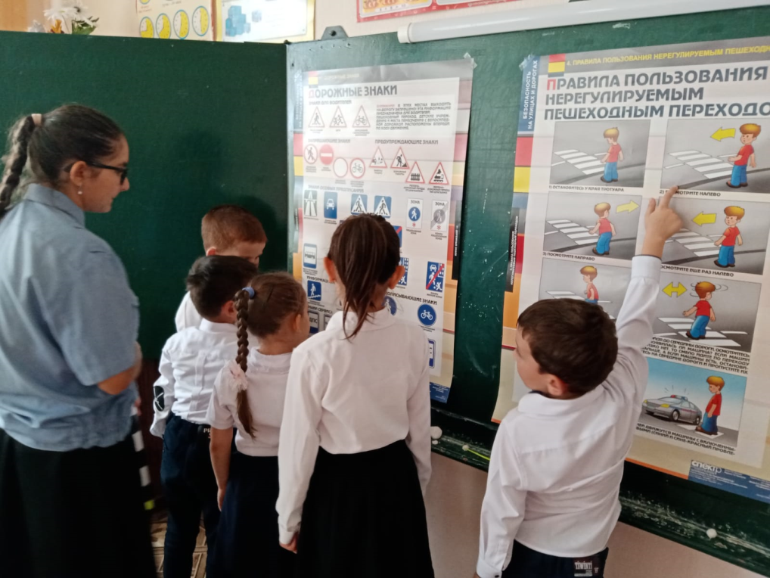

проведение акции «Засветись в темноте» с воспитанниками дошкольной группы
(03 февраля 2025г.)
